ИП Индивидуальный предприниматель

Хатковой Георгий Владимирович

01.12.2021

Карточка предприятия

Юридический адрес:
628600, Российская Федерация, Ханты-Мансийский автономный округ – Югра,
г. Нижневартовск, ул. Ленина 38-11

Фактический адрес:
628600, Российская Федерация, Ханты-Мансийский автономный округ – Югра,
г. Нижневартовск, ул. Кузоваткина, д. 5, стр. 3, офис 220

Почтовый адрес:
628600, Российская Федерация, Ханты-Мансийский автономный округ – Югра,
г. Нижневартовск, ул. Кузоваткина, д. 5, стр. 3, офис 220

ОГРИП: 309860305100018
ИНН 860322356315
ОКПО 0163613850
Контактный телефон: (3466) 311-316
Эл. почта: 311316@bk.ru

р/с 40802810700810004764
в банке ФИЛИАЛ "ЦЕНТРАЛЬНЫЙ" БАНКА ВТБ (ПАО),
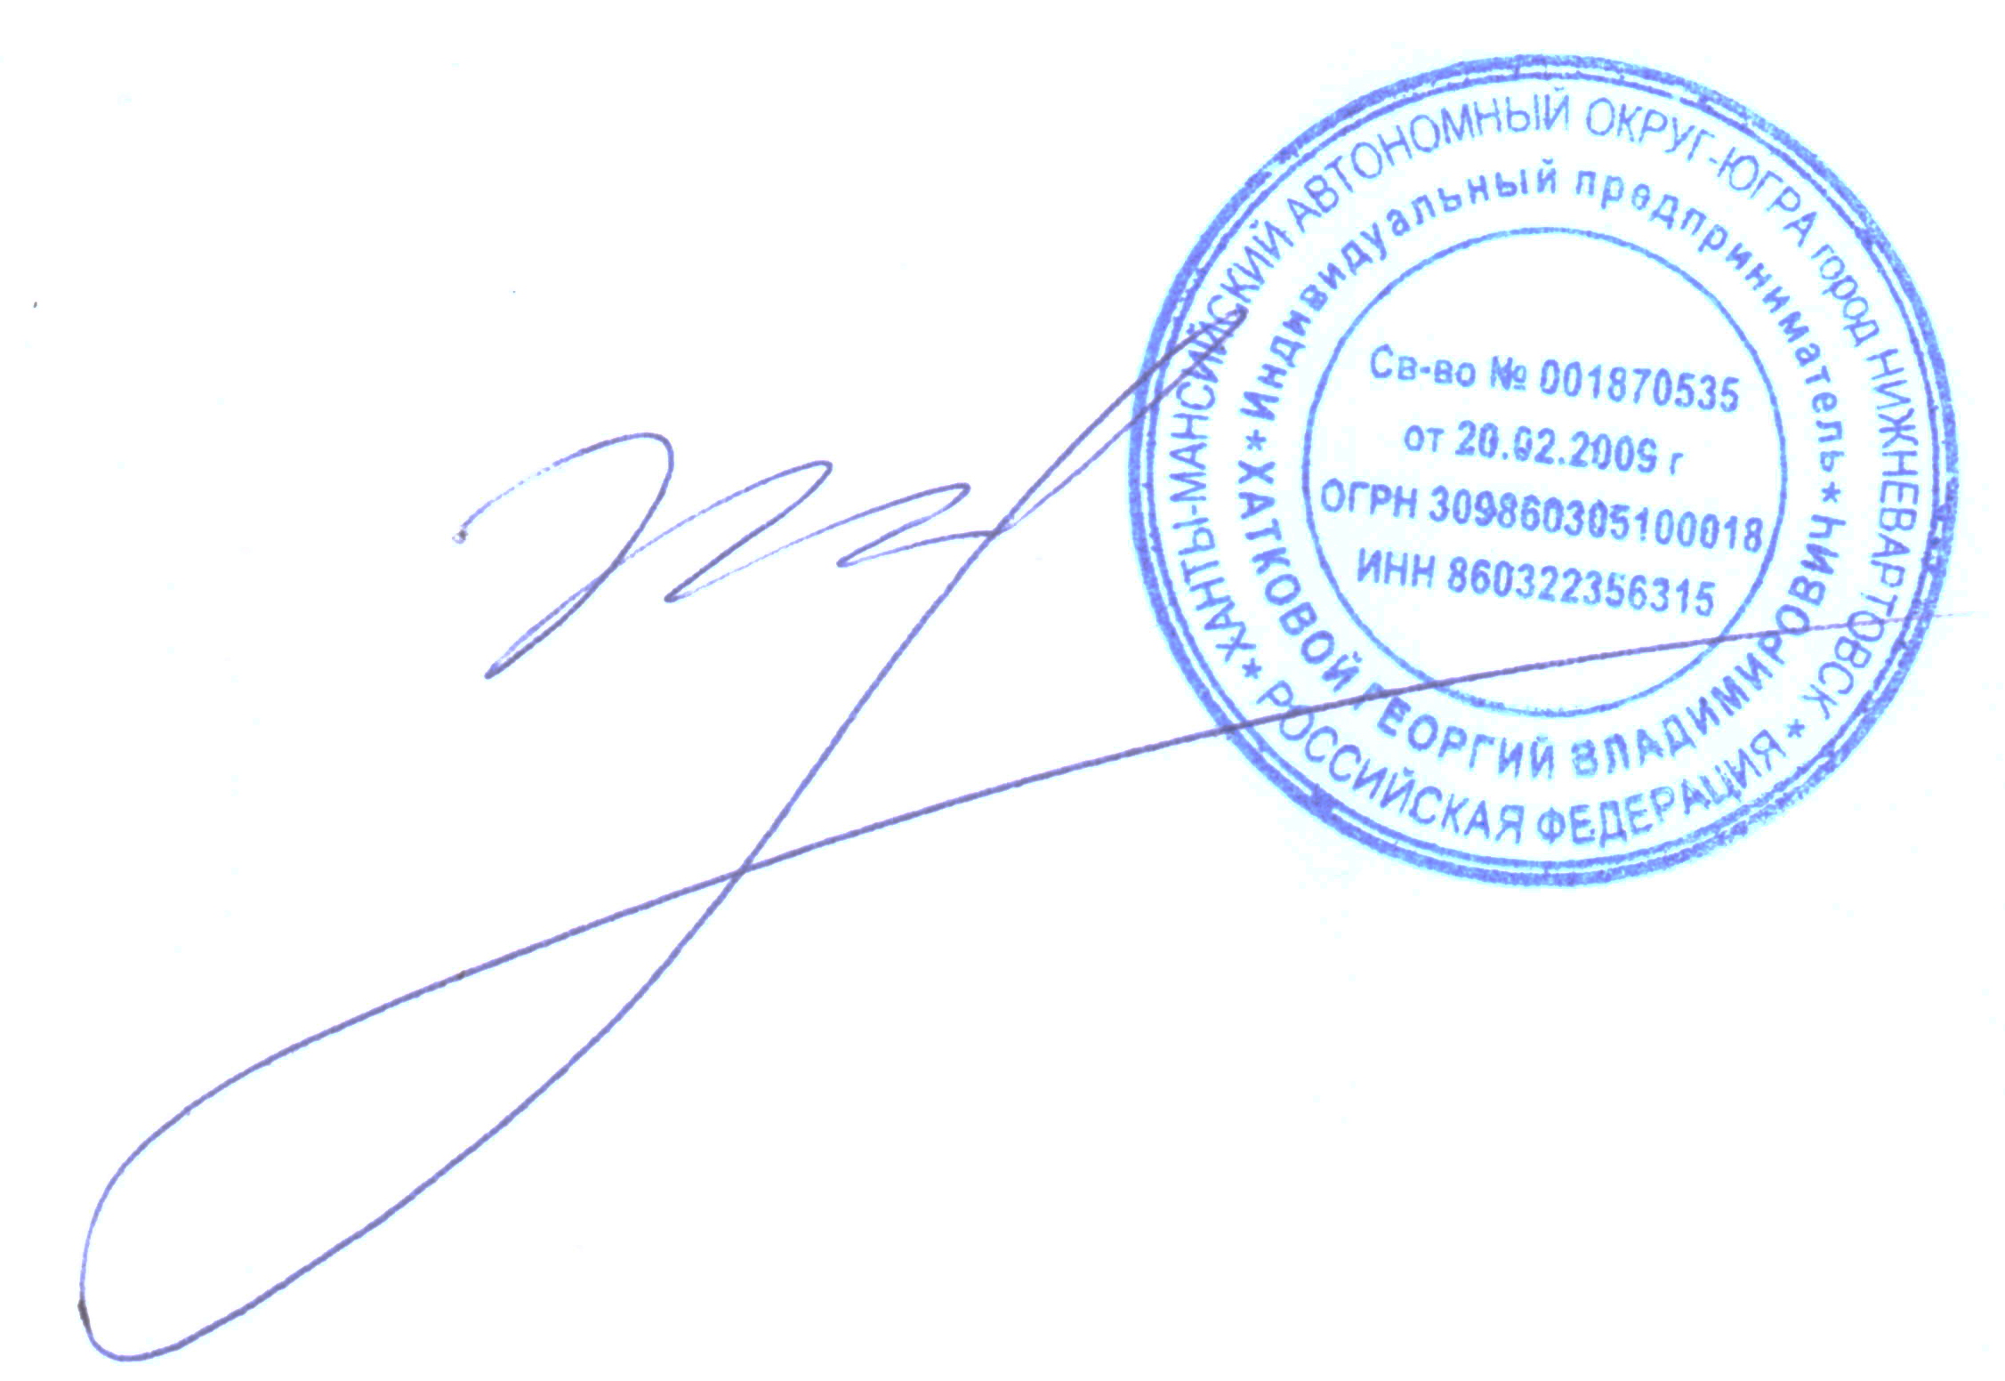
БИК 044525411,
к/с 30101810145250000411

Индивидуальный
предприниматель Г.В. Хатковой

